Lunes
24
de octubre

Educación Preescolar
Educación Socioemocional

Acuerdos para la convivencia

Aprendizaje esperado: propone acuerdos para la convivencia, el juego o el trabajo, explica su utilidad y actúa con apego a ellos.

Énfasis: propone acuerdos para la convivencia.

¿Qué vamos a aprender?

Aprenderás lo importante que es el establecimiento de reglas y acuerdos para la convivencia.

Este tema es muy importante, debido a que, en estos momentos, tu familia y tú se encuentran en casa conviven más que antes.

Pide a un adulto que te acompañe, él o ella podrán ayudarte a desarrollar las actividades y a escribir las ideas que te surjan.

¿Qué hacemos?

Sabías que las reglas son el conjunto de formas de actuar que tienen que seguir las personas que viven en una comunidad para tener una buena convivencia. Por eso es importante que saludes cuando llegues a algún lugar, que pidas las cosas por favor y siempre des las gracias.

Los acuerdos de convivencia sirven para crear un ambiente afectivo y cordial entre los integrantes de un grupo de personas y sirve para fortalecer las relaciones positivas, escuchar atentamente cuando alguien está hablando, compartir los materiales y cuidar el tono de voz cuando hablas con los demás es un ejemplo de un acuerdo.

En el siguiente video observa algunas reglas que niñas y niños como tú pueden seguir para tener una buena convivencia.

- “Por qué existen las reglas”
https://www.youtube.com/watch?v=2hpEqD5RxXE

Como escuchaste en el video, en la escuela, en la casa y en todas partes hay reglas, estas te ayudan a seguir un orden en los juegos y en las actividades en las que participas. Las reglas y los acuerdos te protegen y te ayudan a evitar accidentes y a convivir con todos. Si compartes con tu familia y amigos, de esta forma te sentirás muy orgullosa y orgulloso.

Respetar a tu familia y a tus compañeros en muy importante, cuando tienes malas actitudes dañas a otras personas, por eso debes respetar a todas y a todos ofreciendo disculpas, de esta forma te sentirás mejor y tendrás más amigas y amigos para poder jugar.

Observa en el siguiente video la importancia de convivir en armonía y respeto entre niñas y niños como tú y con los mayores.

- “Convive en armonía y respeto”
https://www.youtube.com/watch?v=pbzjz8LD_i4

¿Te gusto el video? No olvides ¡respetar y valorar a cada persona como es!

A continuación, en los siguientes videos conoce las propuestas de niñas y niños como tú para crear acuerdos que te pueden ayudar a vivir en armonía.

- Acuerdo Grecia
https://youtu.be/Yq9nFDGCM88

- Valentina - Comparto mis juguetes
https://youtu.be/BXXnDoTX5SA

- Espero mi turno – Dereck
https://youtu.be/LIonLzEz4VY

- Mia - Acuerdo sana convivencia
https://youtu.be/4CMiiYPc6pI

- Acuerdos – Klara
https://youtu.be/NDhHa3YW9rk

Ahora pide a mamá, papá o adulto que te acompañe, que te ayuden a hacer un recuento de los acuerdos que escuchaste.

- Compartir tus juguetes.
- Esperar tu turno para hablar.
- Recoger tus juguetes y las cosas que útil izas.
- Ser paciente y mantener la calma, cuidarte y cuidar a los demás.
- Ocupar el dialogo para resolver problemas.
- Mirar a los ojos cuando hablas.

Consulta el libro Mi álbum segundo grado de preescolar pág. 16 “En el salón”, pide al adulto que te acompañe que te lo de para qué identifiques algunos acuerdos que hoy aprendiste.
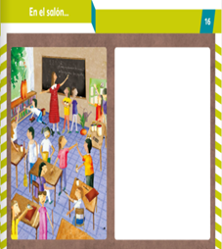
https://libros.conaliteg.gob.mx/20/K2MAA.htm?#page/15

Consulta el cuaderno de actividades para el alumno del Programa Nacional de Convivencia Escolar puedes consultar de la página 46 a la página 60, ahí encontrarás más información relacionada con el tema de hoy.

https://www.gob.mx/cms/uploads/attachment/file/533089/PREESCOLAR_Cuaderno_PNCE_2019.pdf

El reto de hoy:

Pide a mamá o a papá que te ayuden a establecer nuevos acuerdos y reglas para que su convivencia sea de respeto y armonía, seguramente les parecerá interesante.

¡Buen trabajo!

Gracias por tu esfuerzo

Para saber más:
Lecturas

https://www.conaliteg.sep.gob.mx/

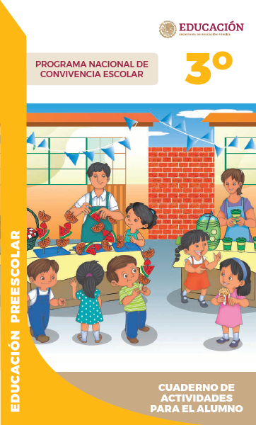
https://www.gob.mx/cms/uploads/attachment/file/533089/PREESCOLAR_Cuaderno_PNCE_2019.pdf

